一 选择题（每题3分，共30分）
1. D；2.B；3. C；4.C； 5.B；6.B；7.D；.8.C; 9.D; 10.A
二．填空题
1．kT kT MRT/M_{mol} 每空1分
2．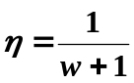或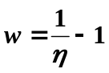 3分
3. 状态几率增大 2分；不可逆的 1分
4．2.60 e 3分
5. 30° 3分
6. 线偏振 (或完全偏振，平面偏振) 1分
部分偏振 1分
布儒斯特 1分
7. 寻常非常 或：非常寻常 对一个1分，全对3分
8. c （3分）
9. 原子中电子从能量为E_{n}的定态跃迁到能量为E_{k}的定态时，便发射(当E_{n}＞E_{k}时)或吸收(当E_{n}＜E_{k}时＝单色光，其频率ν由下式决定：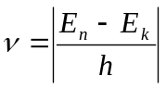 (h为普朗克常量) 3分
10. 自发辐射和受激辐射 2分
受激辐射 1分
三．计算题
1. 解：1．解：(1) 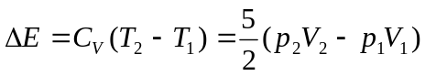 2分
(2) 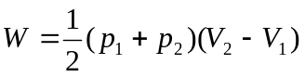，
W为梯形面积，根据相似三角形有p₁V₂= p₂V₁，则
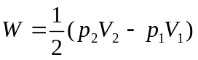． 3分
(3) Q =ΔE+W=3( p₂V₂－p₁V₁ )． 2分
(4) 以上计算对于A→B过程中任一微小状态变化均成立，故过程中
ΔQ =3Δ(pV)． 
由状态方程得 Δ(pV) =RΔT， 1分
故 ΔQ =3RΔT， 1分
摩尔热容 C=ΔQ/ΔT=3R． 1分
2．解：2．解：令S＇系与S系的相对速度为v，有
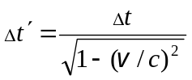， 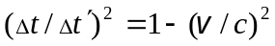 3分
则 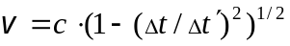 ( = 2.24×10⁸ m·s⁻¹ ) 3分
那么，在S＇系中测得两事件之间距离为：
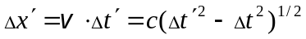= 6.72×10⁸ m 4分

3. 解：解：由光栅衍射主极大公式得
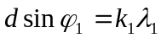
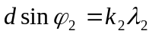
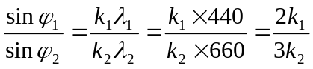 4分
当两谱线重合时有 ϕ₁= ϕ₂ 1分
即 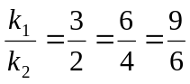 ．．．．．．． 1分
两谱线第二次重合即是
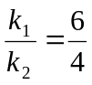， k₁=6， k₂=4 2分
由光栅公式可知d sin60°=6λ₁
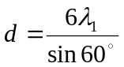=3.05×10⁻³ mm 2分
4. 解：用相对论计算
由 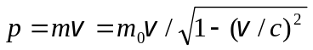 ①
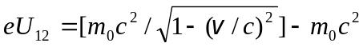 ②
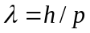 ③
计算得 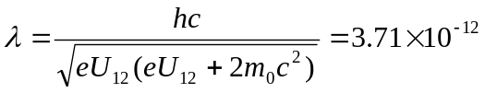 6分
若不考虑相对论效应
则 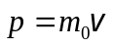 ④
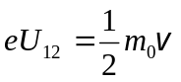 ⑤
由③，④，⑤式计算得
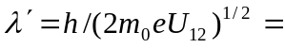3.88×10⁻¹² m 3分
相对误差 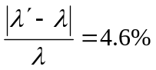 1分

